**行情预测系统开发计划**

**一：概述：**

1. 目标

通过分析历史数据，我们把行情分为几种，比如上涨，下跌，暴跌，震荡等，后面有详细的行情分类。然后我们把数据输入我们的系统，可以自动的得到这些行情段。并且数据可以实时不断的输入，进行实时不断的预测。

第一个开发计划，我们只计划做比特币(BTC)的分钟级别行情预测。不考虑其他数字货币，也不考虑其他行情级别，比如小时，天级别行情的。另外我们只考虑合约（期货）,可以加高杠杆交易，可以随时买入卖出。

系统开发完成之后，可以自己使用，根据效果，可以进行给其他用户收费使用，收费可以按照一周、一个月收费，给用户提供一个界面，他可以看见买入点，卖出点，也可以设置声音提醒用户。

开发过程中所有技术与文档，都需要保密，我们的策略、核心算法与代码是我们的主要财富。之后用户使用也不会直接给这些。都是放在我们的服务器。

后续，如果我们BTC预测系统，效果比较好，我们可以开始以同样的方式开发其他币种的预测系统比如LTC，ETC，EOS等。

1. 技术与模块

所需要的技术，整个系统主要有一些模块  
客户端（用户端）：这个前期只考虑PC端的Chrome浏览器，之后我们可以考虑手机端Chrome浏览器，以及APP。就是用户打开浏览器，输入网址，输入用户名与密码，就可以查看实时行情以及预测的买卖点。提示用户此刻该买入还是卖出，止损止盈点应该设置多少。

服务端：

服务端分为机器学习训练系统，与数据接入+用户服务层。

机器学习训练系统主要还是用python+科学计算完成。

数据接入+用户服务主要用nodejs完成。

部署系统与运营维护：

当系统完成开发之后，需要部署到服务器，这个需要监控服务的运行情况，不要已运行就挂了。

系统总体架构如下：

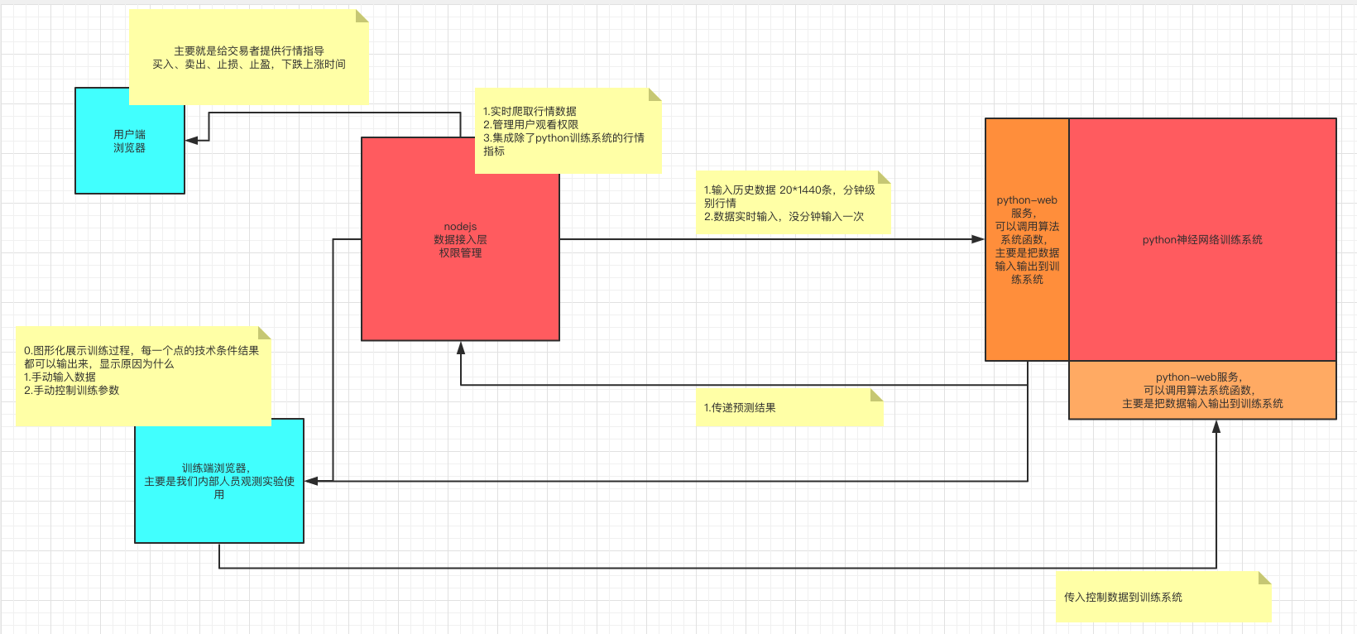

具体需要开发的如下

1.两个客户端系统

2.NodeJS数据接入，数据清理

3.python-web中间层，传递数据

4.神经网络训练系统

**二：行情与指标**

开始训练模型输入的是 1440*20 共 28800条数据，训练队各种参数的条件，让预测结果与历史数据比较吻合。之后是每分钟输入一次最新分钟数据，预测系统可以把当前最新的一分钟行情数据+之前19分钟行情数据，总共最近20条数据，可立即得到即将发生什么行情：。

也可以不是最近20分钟的数据来预测，也可以是最近 30分钟或者 50分钟，可以调节的。

分为以下分钟级别行情

1. 暴跌
2. 暴涨
3. 震荡
4. 震荡下跌
5. 震荡上涨
6. 诱空做多
7. 诱多做空
8. 大震荡上涨

下面对这7个行情解释，我们也可以多观察行情图，进行观察，具体参数可以改变。

1. 暴跌：15分钟内，价格跌 4 % 以上
2. 暴涨：120分钟小时内，价格涨 3% 以上
3. 震荡：0-240分钟内，价格在 1%以内波动
4. 震荡下跌：0-120分钟内，价格波动下跌2%以上
5. 震荡上涨：0-120分钟内，价格波动上涨2%以上
6. 诱空做多：0-5分钟内，下跌1%左右，5分钟之后一直不断上涨（可波动上涨）3%以上
7. 诱多做空：0-5分钟内，上涨1%左右，5分钟之后一直不断下跌（可波动下跌）3%以上
8. 大震荡上涨：0-240分钟内，价格波动上涨5%以上

针对这8个行情，下面有些指标一一说明：

1. 暴跌

前20分钟行情,满足下面指标之和（没满足一个条件就加上条件对应的 wight）大于9说明暴跌：

条件名称 — 条件 — 条件值 — 条件得分

阳阴线比例（阳/阴） — 小于等于 — 0.539 — wight : 8

阴阳线比例（阴/阳） — 小于等于 — 1 — wight: -8

20分钟交易量总数 — 大于 — 1 — wight: 1

梯度下降率(最低价) — 大于等于 — 0.6 — wight: 6

梯度下降率(最高) — 大于等于 — 0.79 — wight: 6

交易量比率200(交易量大于 200 的比例) — 大于等于 — 0.1 — wight: 1

交易量比率100(交易量大于 100 的比例) — 大于等于 — 0.2 — wight: 1

交易量比率20(交易量大于 20 的比例) — 大于等于 — 0.25 — wight: 2

低波动比率 — 大于等于 — 0.25 — wight: 1

大波动比率 — 大于等于 — 0.05 — wight: 4

拒绝波动 — 大于等于 — 0.03 — wight: -20

均线展开比率 — 大于等于 — 0.7 — wight: 8

均线下降平滑率 todo

上涨大波动 todo

K线轨道宽度 todo

K线轨道角度 todo

波动极值点 todo

说明：

条件名称 ：只是针对满足某种条件的名称

条件：值可能为【小于，小于等于，大于，大于等于，等于，区间】

条件值：是一个确定的参数。不过这个参数在系统正式发布之前，是需要不断条件的。

权重：也就是满足这个条件的得分。有为负数的，说明这种权重满足之和，就不是暴跌的指标，加上之后只总分更低。

2.暴涨

Todo

3.震荡

Todo

4.震荡下跌

Todo

5.震荡上涨

Todo

6.诱空做多

Todo

7.诱多做空

Todo

8.大震荡上涨

Todo

**三：客户端系统设计与开发**

Todo

**四：操作控制客户端设计与开发**

Todo

**五：数据接入层设计与开发**

Todo

**六：python-web控制成设计与开发**

大体架构

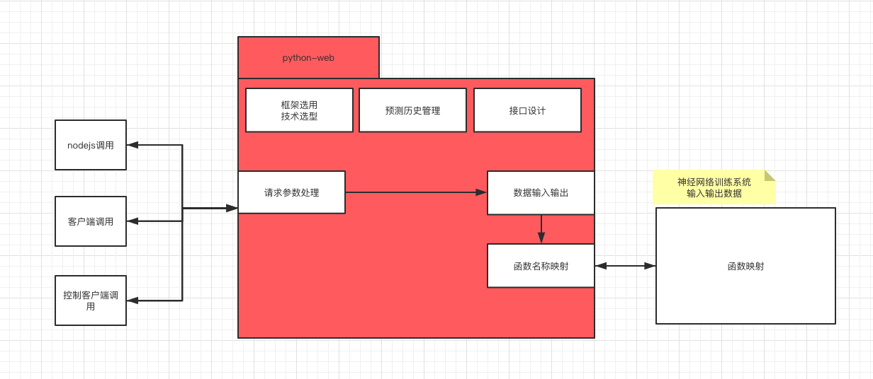

主要是机器学习系统提供一个对外输出，对内输入的中间层。方便让机器学习系统专门只做机器学习的事情，而不需要关心用户界面使用。

**七：核心训练系统设计与开发**

Todo

**八：部署与运维**

这些指标只是我的个人见解，可能还不完全，各个指标直接相互还有行情影响，这个需要我们一起根据历史行情图，来确认与添加。

**附录**  
1.BTC合约交易，简单介绍，一定需要先理解一下

合约也就是期货。比如你通过法币花70000现金，交易购买了一个比特币。法币也就是法定货币，比如我们国家就是人民币。而一个BTC价值 70000 人民币。那么我们通过人民币去买一个BTC，就称为法币交易。当然还有币币交易，比如50个ETC可以购买一个BTC，这个过程就是币币交易。

当然最初，我们一个币也没有，手上只有法币现金，这个时候，就只能通过法币交易，去买币。买了币之后，我们要进行合约交易，加杠杆。

如果不加杠杆，那么你一个币就是一个币，等BTC涨了，你换成现金，或者换成一直比较稳定（长期不涨跌，或者涨跌幅度极小0.0001%）的数字货币。等比比特币跌了，然后你又用现金，或者比较稳定的数字货币去换btc，这样就是赚差价。

这样的话，赚亏，比起合约交易，都比较慢。那么我们把一个比特币，转入合约交易账户。我们可以选择交易加的杠杆，比如我加100倍杠杆，那么我们大约可以一次性买卖100个BTC，当然，加了杠杆，就涉及到爆仓。比如目前btc一个9000 美金，那么你加了100倍杠杆，买了100 个btc，4小时内btc一直不断涨到10000美金一个，则你赚 100 * 1000 美元，万一跌呢，比如跌到 8800美金一个，那么你亏 200 * 100 美金，或许你早就亏完了，爆仓了。所以止损与止盈就很关键了，比如我看他跌一元就止损平仓了，也就是跌到8999元，我就卖出了，亏100美元就算了，这就是止损。那么我看他涨到9050元，就平仓了，这样赚 100*50元，这就是止盈，为什么要止盈，因为btc涨到9050元之后，之后就不断下跌呢，我还不如就赚这么多

所以一般不需要加这么高的杠杆，就算是加了100倍，那么也不需要购买100个，可以购买几个，这样盈亏可以自己控制。当然实际交易的时候，还要计算手续费，保证金什么的。一个btc加100倍杠杆，实际上可能就最多只能购买80个btc，不过也很多了。

2.行情依据，因为我们计划在okex上做永续合约交易，所有行情以okex为准。

网站[www.okex.me](http://www.okex.me) 需要翻墙才能上的 [www.okex.me](http://www.okex.me)

3.python-web需要了解，函数需要更加规范，前期需要对系统进行设计。设计的时间多花一些。资料：

4.文件相互传输，聊天，注意核心策略与代码泄露问题，不上传到公共的网站。社区咨询问题避免透露策略相关信息。

5.标记有todo的地方就是需要取完善的地方

6.关于机器学习训练系统代码，需要学习一下python的编程规范，对python的常见数据结构有所了解。资料：